***TALLER 04***

***Retrieving Data Using the SQL SELECT Statement***

1. 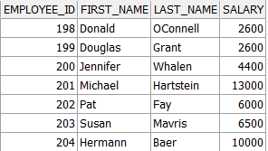Se requiere un reporte mostrando los nombres, el salario y el puesto de los empleados. Observe las cabeceras mostradas en el ejemplo:

…………….

1. Muestre a los empleados cuyo sueldo sea mayor o igual a $3000, ordenado descendentemente por sueldo:

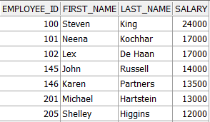

…………….

1. Listar a los empleados que no reciben comisión, ordenando la lista por sueldo ascendentemente. (Tome en cuenta las cabeceras mostradas y la concatenación de la columna DATOS DE EMPLEADO)

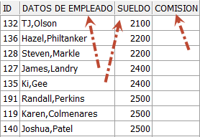

…………….

1. Muestre la estructura de la tabla EMPLOYEES.

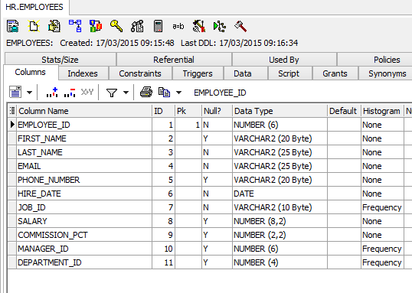

1. 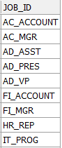Genere un reporte de la tabla EMPLOYEES, mostrando una lista de datos únicos en relación al campo JOB_ID.

…………….

1. 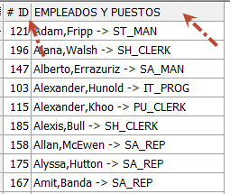Crear reporte mostrando en la primera columna el EMPLOYEE_ID, como segunda columna muestre la concatenación de FIRST_NAME , LAST_NAME la cadena ‘->’ seguida del JOB_ID. ( Observe los textos asignados a las cabeceras )

…………….

***Restricting and Sorting Data***

1. 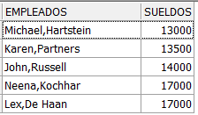Crear reporte mostrando los datos de los empleados y la columna SUELDO, restringa solo a los empleados cuyo sueldo sea mayor o igual de 13,000 y menor o igual a 17,000. ( Usar BETWEEN )
2. Genere un reporte mostrando los datos personales, puesto y salario de los empleados cuyo puesto sea ‘SH_CLERK’ y sueldo percibido este entre 2000 y 3000 incluyendo estos últimos.

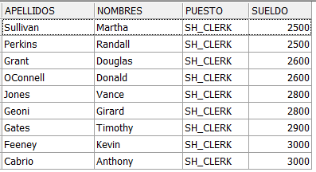

1. 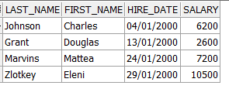Listar a los empleados cuya fecha de ingreso este comprendido entre el 1ro de Enero del 2000 y el 31 de Enero del mismo año. Ordene el reporte por HIRE_DATE ascendentemente.
2. Se requiere mayor flexibilidad en los querys al establecer el salario de consulta. Ejecute la siguiente sentencia. Al ejecutarla esta se solicita el ingreso del salario de referencia ingrese 3000. Que sucede?. Vuelva a lanzar la sentencia.

SELECT last_name, salary

FROM hr.employees

WHERE salary > &sal_amt;

1. 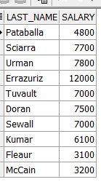Generar un reporte de aquellos empleados cuyo 4to carácter del apellido sea la “a”.
2. 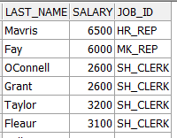Muestre reporte con los apellidos, puesto y salarios de aquellos empleados cuyos puestos sean SH_CLERK , MK_REP o HR_REP. ( Usar IN )

…………….